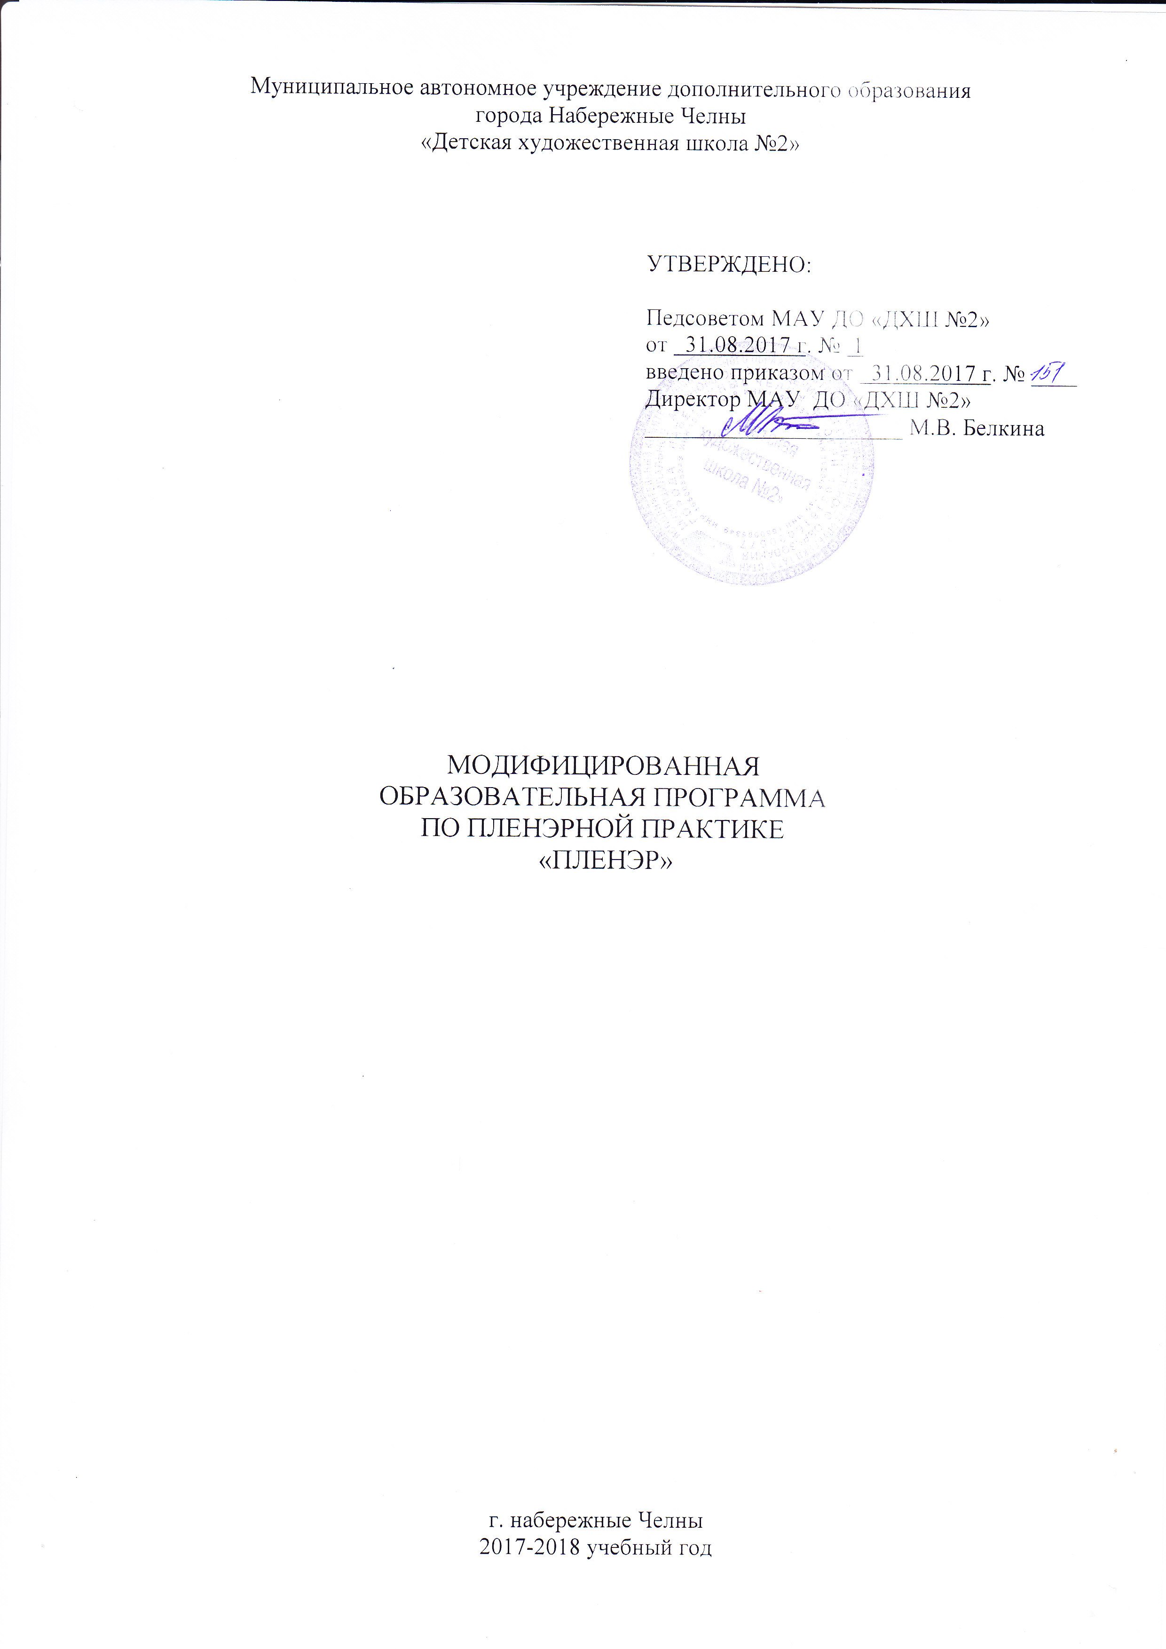Пояснительная записка

Летняя учебная практика - пленэр призвана воспитывать у учащихся наблюдательность и внимательное отношение к окружающему миру, обогащать представления о природных явлениях и формах, приобщать учащихся к художественной культуре, совершенствовать эстетический вкус, обучать изобразительной грамоте, воспитывая гармонически развитую личность. Пленэр тесно связан с такими учебными предметами художественной школы, как история искусств, рисунок, живопись, станковая композиция.
Пленэр проводится в летнее время в конце (или начале) учебного года в течение 2-х недель. По окончании проводится просмотр всех учебных заданий, на котором выводится общая оценка за летнюю практику.

Учебно-тематический план
№№ п/п | Наименование тем, разделов | Количество часов

 | 1 класс (56 часов)
1. | Вводная беседа. | 1
2. | Натюрморт. | 4
3. 3.1. | Зарисовки элементов пейзажа. Рисование архитектурных мотивов. | 12
4. | Живопись элементов пейзажа (выполнение микропейзажей) | 6
5. 5.1.  5.2. | Живопись несложного пейзажа (выполнение краткосрочных этюдов пейзажа).  Выполнение краткосрочных этюдов пейзажа с отражениями. Выполнение этюдов пейзажа с открытым пространством. | 20
6. | Наброски и зарисовки животных и птиц. | 7
7. | Композиция на тему «Лето». | 6

2 класс (56 часов)
1. | Вводная беседа. | 1
2. 2.1.  2.2. 2.3. | Зарисовки элементов пейзажа. Архитектурные сооружения или их детали. Зарисовки и наброски образцов народного творчества. Рисование с натуры транспортных средств. | 12
3. | Этюды пейзажа в различных состояниях (исполнение одного вида с передачей освещения). | 7
4.  4.1. 4.2. | Живопись пейзажа.  Копии с произведений художников- акварелистов.  Этюд индустриального пейзажа. | 12
5. | Наброски и зарисовки животных и птиц. | 6
6. 6.1.  6.2. | Этюды фигуры человека.  Изображение одетой фигуры человека на открытом воздухе.  Этюд фигуры человека в профессиональной среде. | 8
7. | Композиционные наброски. | 4
8. | Композиция на тему «Прогулка». | 6
3 класс (56 часов)
1. | Вводная беседа | 1
2. 2.1.  2.2. | Наброски, зарисовки фигуры человека. Быстрые наброски и зарисовки двигающихся фигур. Композиционные наброски жанровых сцен по мотивам окружающей действительности. | 20
3. 3.1  3.2.  .5.3. | Живопись пейзажа.  Краткосрочные этюды пейзажа с высоким и низким  горизонтом.  Этюды индустриального пейзажа.  Сюжетно-тематические этюды с натуры. | 22
4. | Наброски и живописные зарисовки птиц и животных. | 7
5. | Композиция на темы «На рынке», «В парке», «На вокзале» и т.п. | 6

Содержание программы
1 класс
56 (часов)
1. Вводная беседа (ознакомление учащихся с программой пленэра,
правилами техники безопасности).
2. Натюрморт на нейтральном фоне на пленэре (овощи, фрукты, букет
цветов) при ярком солнечном свете или пасмурном освещении. Влияние
освещенности на локальный цвет предметов и тени.
Материал: акварель, гуашь, формат 1/4 листа.
3. Рисование элементов пейзажа (крупнолиственные растения - дикий
щавель, лопух, одуванчик; ветки кустарников и деревьев; цветущие ветки
сирени, шиповника, черемухи; ствол дерева - крона, особенности коры и
соединения ветвей; пеньки - форма среза и годичных колец, полевые
садовые цветы - анализ формы цветка).
Материал: разнообразный графический материал (простые карандаши различной степени мягкости, цветные карандаши, тушь, перо, кисти, чернила, пастель, уголь), бумага различного формата и качества, включая тонированную бумагу, фактурированную, акварельную и оберточную.
3.1. Рисование архитектурных мотивов (деревенский дом, ворота, ворота с
забором, дом с деревом).
Материал: разнообразный графический материал (простые карандаши
различной степени мягкости, цветные карандаши, тушь, перо, чернила,
пастель, уголь), акварель, гуашь, бумага различного формата и качества,
включая тонированную бумагу, фактурированную, акварельную и
оберточную.
- Живопись элементов пейзажа (выполнение микропейзажей) - небо с облаками; дерево на фоне неба, дерево на фоне зелени, деревья у воды. Материал: акварель, гуашь, форматы от 1/8 до А4 листа.
- Живопись несложного пейзажа.
5.1. Выполнение краткосрочных этюдов пейзажа с отражениями (дерево на берегу реки или озера, мостик через водоем, лодка на реке). Материал: акварель, гуашь, форматы от 1/8 до ¼ листа.

5.2. Выполнение краткосрочного этюда пейзажа открытого пространства
(луг, посевы на полях, холмы, дорога или речка, уходящая вдаль, дорога с
телеграфными столбами).
Материал: акварель, гуашь, форматы от 1/8 до 1/4 листа.
6. Наброски и зарисовки животных и птиц.
Материал: разнообразный графический материал по выбору учащихся. Формат 1/8 листа.
7. Композиция на тему «Лето», «Летний день».
Материал: по выбору учащихся. Формат ¼ листа.
К концу пленэрной практики учащиеся 1-х классов должны уметь:
- Продуманно подходить к выбору натуры и выбору материала для наиболее оптимальной передачи образа;
- Компоновать изображение на листе бумаги;
- Иметь понятие о тональных отношениях цветов;
- Применять законы цветоведения для решения живописных задач;
- Передавать особенности различного освещения;
- Выполнять наброски с животных в движении.

2 класс
(56 часов)
1. Вводная беседа (ознакомление учащихся с программой пленэра,
правилами техники безопасности).
2. Зарисовки элементов пейзажа.
2.1. Зарисовки архитектурных сооружений или их деталей (сарай, фасад деревянного жилого дома с двускатной крышей, угол дома, палисадник, крыльцо, проездная арка).
Материал: разнообразный графический материал (простые карандаши различной степени мягкости, цветные карандаши, тушь, перо, кисти, чернила, пастель, уголь), бумага формата 1/8 листа и различного качества.
2.2. 3арисовки и наброски образцов народного творчества (резные наличники, коньки, флюгеры, украшения кирпичных домов и т.д.) Материал: разнообразный графический материал (простые карандаши различной степени мягкости, цветные карандаши, перо, кисти, чернила, пастель, уголь), бумага формата 1/8 листа и различного качества.
2.3. Рисование с натуры транспортных средств (автомобили, автобусы, краны, экскаваторы и др.)
Материал: разнообразный графический материал (простые карандаши различной степени мягкости, тушь, перо, чернила, пастель, уголь), бумага формата 1/8 листа и различного качества, включая тонированную, фактурированную, акварельную и оберточную.
3. Этюды пейзажа в различных состояниях.
Выполнение одного вида с передачей освещения (солнечный день, пасмурный день, сумерки, предзакатный час, рассвет и т.д.). Материал: акварель, гуашь. Форматы от 1/8 до 1/4 листа.
4. Живопись пейзажа.
4.1. Выполнение копии с произведений художников-акварелистов. Материал: акварель, формат 1/4 листа.
4.2. Этюд индустриального пейзажа (инженерное сооружение со
строительной техникой, завод, новостройка и т.д.)
Материал: акварель, гуашь. Формат, вытянутый по горизонтали.
- Наброски и зарисовки различных птиц и животных. Материал: разнообразный материал по выбору, формат 1/8 листа.
- Этюды фигуры человека.
6.1. Изображение одетой фигуры человека на открытом воздухе (девушка, читающая книгу, отдыхающий мальчик и т.п.) Материал: акварель, формат ¼ листа.
6.2. Этюд фигуры человека в профессиональной среде (продавец, строитель и т.п.).
Материал: разнообразный графический материал (простые карандаши различной степени мягкости, цветные карандаши, тушь, перо, кисти, чернила, пастель, уголь), акварель, гуашь, бумага формата А4.
- Композиционные наброски.
- Композиция на тему «Прогулка», «Встреча». Материал: по выбору учащихся. Формат ¼ листа.
В конце пленэрной практики учащиеся 2-х классов должны уметь:
1. Продуманно подходить к выбору натуры и материала для наиболее
оптимальной передачи образа.
2. Свободно компоновать изображение на листе бумаги.
- Анализировать форму зданий, техники.
- Иметь понятие о тональных отношениях цвета и уметь применять эти знания при выполнение краткосрочных этюдов.
5. Передавать в работе общее состояние пейзажа за счет цельности
освещения, пространственные планы при помощи воздушной
перспективы.
6. Выражать эмоциональное состояние человека через позу и
жестикуляцию.
7. Выполнять наброски и зарисовки с фигуры человека в состояние покоя
и в движении.
3 класс
(56 часов)
1. Вводная беседа (ознакомление учащихся с программой пленэра,
правилами техники безопасности).
2. Наброски, зарисовки фигуры человека.
2.1. Быстрые наброски и зарисовки двигающихся фигур (зарисовки людей с передачей различных характеров: добрый, злой, смелый, трусливый, грустный, рассерженный, удивленный. Зарисовки характерных жестов, выражающих действие: спор, просьба, безразличие и т.п. зарисовка различных психологических состояний: радость, горе, удивление, страх, усталость и т.п.)
Материал: разнообразный графический материал (простые карандаши различной степени мягкости, цветные карандаши, тушь, перо, кисти, чернила, пастель, уголь). Акварель или гуашь, бумага формата %.
2.2. Композиционные наброски жанровых сцен по мотивам окружающей
действительности.
Материал: по выбору учащихся. Формат соответственно.
3. Живопись пейзажа.
3.1. Краткосрочные этюды пейзажа с высоким и низким горизонтом.
(решение задач по изменению вида в зависимости от уровня зрения, создание
цветовой гармонии.)
Материал: по выбору учащихся. Формат соответственно.
3.2. Этюды индустриального пейзажа при различных условиях
освещения.
Материал: акварель, формат 1/8 листа.

З.З. Сюжетно-тематические этюды с натуры (лесной пейзаж, пейзаж открытого пространства, пейзаж с закрытым первым планом. Многоплановый пейзаж с тоновой проработкой неба, земли, воды и т.д.) Материал: акварель, гуашь, форматы от 1/8 до 1/4 листа.
4. Наброски и зарисовки животных и птиц.
Материал: графический материал по выбору учащихся. Формат 1/8 листа.
5. Композиция на тему «На рынке», «В парке», «На вокзале» и др.
Материал: по выбору учащихся. Формат ¼ листа.
В конце пленэрной практики учащиеся 3-х классов должны уметь:
- Критически анализировать работы, находить ошибки и видеть достоинства.
- Выполнять наброски и зарисовки с фигуры человека в движении, использовать накопленный материал при создании композиций.
- Вводить человеческие фигуры в пейзажные сюжеты.
- Видеть и продуманно выбирать сюжеты для творческих работ и материал для их воплощения.

Диагностический инструментарий

- контроль и самоконтроль со стороны учащихся в процессе учебно-творческой деятельности;
- контроль со стороны преподавателя с выставлением текущей оценки за уровень освоения теоретического материала, объем и исполнительский уровень учебных и творческих работ;
- итоговые оценки за четверть/год: за выполнение и качественный уровень освоения программы по предмету (промежуточная аттестация/аттестация);
- ежечетвертные просмотры;
- контрольная работа;
- самостоятельная работа.

Критерии оценки учебных и творческих работ учащихся на просмотре:
1. Соответствие уровню требований образовательной программы Школы.
2. Грамотная и аккуратная подача в экспозиции.
3. Владение техникой исполнения.
4. Демонстрация в работах понимания и владения теоретической частью программы
(перспектива, колорит, воздушная перспектива, основы пластической анатомии и т.п.).
5. Количество работ должно соответствовать заданиям по образовательной программе и
может быть индивидуально изменено преподавателем с разрешения заместителя директора
школы по учебно-воспитательному процессу.

С учетом данных критериев выставляются оценки:
5 («отлично»)
- ставится, если соблюдены и выполнены все критерии;
4 («хорошо»)
- при условии невыполнения одного-двух пунктов данных критериев;
3 («удовлетворительно»)
- при невыполнении трех-четырех пунктов критериев.

Методические рекомендации

До начала летней практики учащиеся должны быть ознакомлены с техникой безопасности при прохождении пленэра, о чем расписываются в журнале безопасности.
Преподавателю необходимо предусмотреть режим работы в случае неблагоприятных погодных условий (укрытия от ветра, слепящего солнца, небольшого дождя), а также случаи, когда погода делает невозможным работу на открытом воздухе. В этом случае работа переносится в закрытое помещение. Преподаватель готовит задания для такого случая, в зависимости от года обучения учащихся.
Изучение натуры лежит в основе работы на пленэре. Большое внимание • уделяется развитию наблюдательности у учащихся. Это способствует раскрытию поэтического восприятия окружающей жизни, воспитывает эстетические, экологические, гражданские чувства, любовь к природе родного края.
При проведении практических занятий по выполнению заданий следует опираться на теоретический материал. В доступной форме, с учетом возрастных особенностей учащихся необходимо знакомить их с историей искусства (пленэрной классикой и современностью), основами перспективы, цветоведения.
В процессе обучения следует руководствоваться принципами последовательности исполнения, органического единства композиции, рисунка, цветовых, тональных, пластических, пространственных отношений.
Вводная беседа сопровождается показом иллюстративного материала. Особо следует обратить внимание подбору и систематизации материала. Логично подобранные учебно-методические пособия обеспечат наглядность объяснения преподавателя, делают его более доступным.
В процессе обучения учащиеся осмысливают понятия: формат, размер, пропорции, ритм, тоновые и цветовые отношения, колорит и др.
Преподавателю при объяснении учебного материала следует методически обоснованно излагать материал. От этого зависит успешный ход работы учащихся. Следует особое внимание уделять решению задач на выразительность и качество исполнения. Ознакомление с различными техниками ведет к повышению профессиональных умений и навыков. Особой результативности позволяют достичь мастер-классы, проводимые педагогом-художником.
По итогам просмотра организуется ежегодная школьная выставка лучших пленэрных работ, которая показывает результаты творческого роста и является стимулом для дальнейшей деятельности учащихся художественной школы.
Список литературы
1. Базанова М.Д. Пленэр. Учебная летняя практика в художественном
училище. М., 1994г.
- Кузин B.C. Наброски и зарисовки. М., 1981г.
- Кирцер Ю.М. Рисунок и живопись. М., 2001г.
- Ломоносова М.Т. Графика и живопись. М., 2002г.
- Сокольникова Н.М. Основы рисунка. О., 1996г.
6. Терентьев А.Е. Рисунок в педагогической практике учителя
изобразительного искусства. М., 1981г.
Рецензия
на программу по пленэрной практике
Данная программа составлена для 3-х годичного курса обучения 2-4 классов, представляя собой модифицированный вариант типовой программы для детских художественных школ.
Модификация типовой программы нашла свое отражение в ее структурно-содержательном аспекте и учебно-тематических планах.
В пояснительной записке авторами программы убедительно обоснована актуальность, новизна программы.
Рецензируемая программа содержит научно-методическую базу по пленэрной практике: методику преподавания, формы проведения занятий, формы контроля.
Ценность данной программы в том, что авторы глубоко продумали систему заданий по обучению учащихся художественной грамоте, их взаимосвязь по возрастам; последовательность, системность в изложение материала. В программе уделено достаточное внимание развитию технических навыков, а также развитию творческого потенциала каждого ребенка. Основным методом обучения является наблюдение и изучение натуры.
Каждый возрастной этап заканчивается контрольной работой в виде станковой композиции, где демонстрируется уровень приобретенных знаний и сформированных умений и навыков, полученных за период летней практики.
Программа является актуальной для данного типа образовательных учреждений и составлена в соответствие с государственными требованиями к образовательным программам дополнительного образования детей.

Зав. методическим отделом
МАОУДОД «ДХШ №2»: И.А. Паньшева

